EN CASA
Lunes 24/10
Mis conocimientos en acción.
TRABAJA CON LAS SIGUIENTES COPIAS
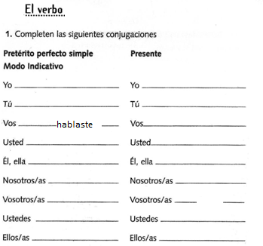
hablé
hablan
hablan
hablais
hablamos
habla
habla
hablas
hablas
hablo
hablaron
hablaron
hablasteis
hablamos
habló
habló
hablaste
2-
acoste
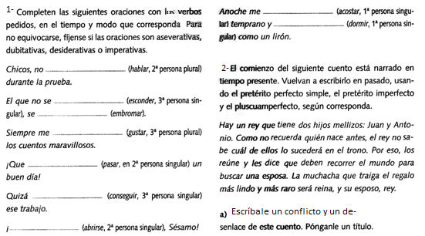
dormi
Ábrete
consiga
pases
gustaron
hablen
LOS MELLIZOS Y EL TRONO
Había un rey que tenía dos hijos mellizos: Juan y Antonio. Como no recordaba quién nació antes, el rey no sabía cuál de ellos lo sucedería en el trono. Por eso, los reunió y les dijo que debían recorrer el mundo para buscar una esposa. La muchacha que trajera el regalo más lindo y más raro sería reina, y su esposo, rey.
Juan salió del castillo confiado para encontrar una esposa, en cambio Antonio estaba perdido entonces prefirió seguir a Juan. Cabalagaron en caballo horas y horas hasta que llegaron a un bosque oscuro y tenebroso. A lo lejos, vieron un pequeño pueblito que parecía de fiesta con grandes decoraciones y una fogata que alumbraba el lugar.
Juan se acerco lentamente y Antonio observaba desde lejos para que no lo descubrieran. Al llegar fue recibido muy amablemente por una chica que vivía ahí, su nombre era Milagros, se quedaron festejando y contentos bailando hasta el amanecer, mientras Antonio miraba desde lejos con envidia.
Al día siguiente mientras Juan fue al río a bañarse, Antonio aprovecho el momento, y se hizo pasar por su hermano, pero antes se aseguro que su hermano no los molestara y así paso todo el día con Milagros pidiendole que se casara con ella.
Volvieron al castillos para casarse, pero Juan apareció y desesnmascaro a su hermano, Milagros sorprendida Ipor lo que estaba pasando abrazo a Juan y vivieron felices para siempre como rey y reina.

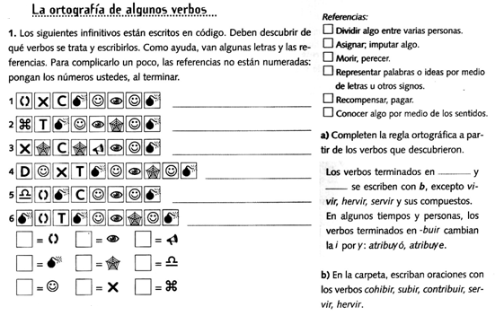
IR
₄

RETRIBUIR
P
PERCIBIR
A
DISTRIBUIR
SUCUMBIR
ATRIBUIR
ESCRIBIR
E
M
I
R
B
U
S

RECUERDA QUE EN EL MANUAL VICEVERSA TIENES EL MODELO DE LA CONJUGACIÓN VERBAL
Conjuga el verbo partir en todos los tiempos simples del Modo Indicativo
- Yo
- Vos/tú/ usted
- Él/ ella
- Nosotros
- Ustedes / vosotros
- Ellos / ellas

PRETÉRITO PERFECTO SIEMPLE
- Yo: Partí
- Vos/tú/ usted: Partiste
- Él/ ella : Partió
- Nosotros: Partimos
- Ustedes / vosotros: Partisteis
- Ellos / ellas: Partieron

FUTURO SIMPLE
- Yo: Partiré
- Vos/tú/ usted: Partirás
- Él/ ella Partirá
- Nosotros: Partiremos
- Ustedes / vosotros: Partiréis
- Ellos / ellas: Partirán

CONDICIONAL SIMPLE
- Yo:Partiría
- Vos/tú/ usted: Partirías
- Él/ ella : Partiría
- Nosotros: Partiríamos
- Ustedes / vosotros: Partiríais
- Ellos / ellas: Partirán

Escribe las formas impersonales del verbo cantar (IMPERATIVO, GERUNDIO Y PARTICIPIO)
IMPERATIVO: CANTÁ
GERUNDIO: CANTANDO
PARTICIPIO: CANTADO
¡SEGUIMOS APRENDIENDO!
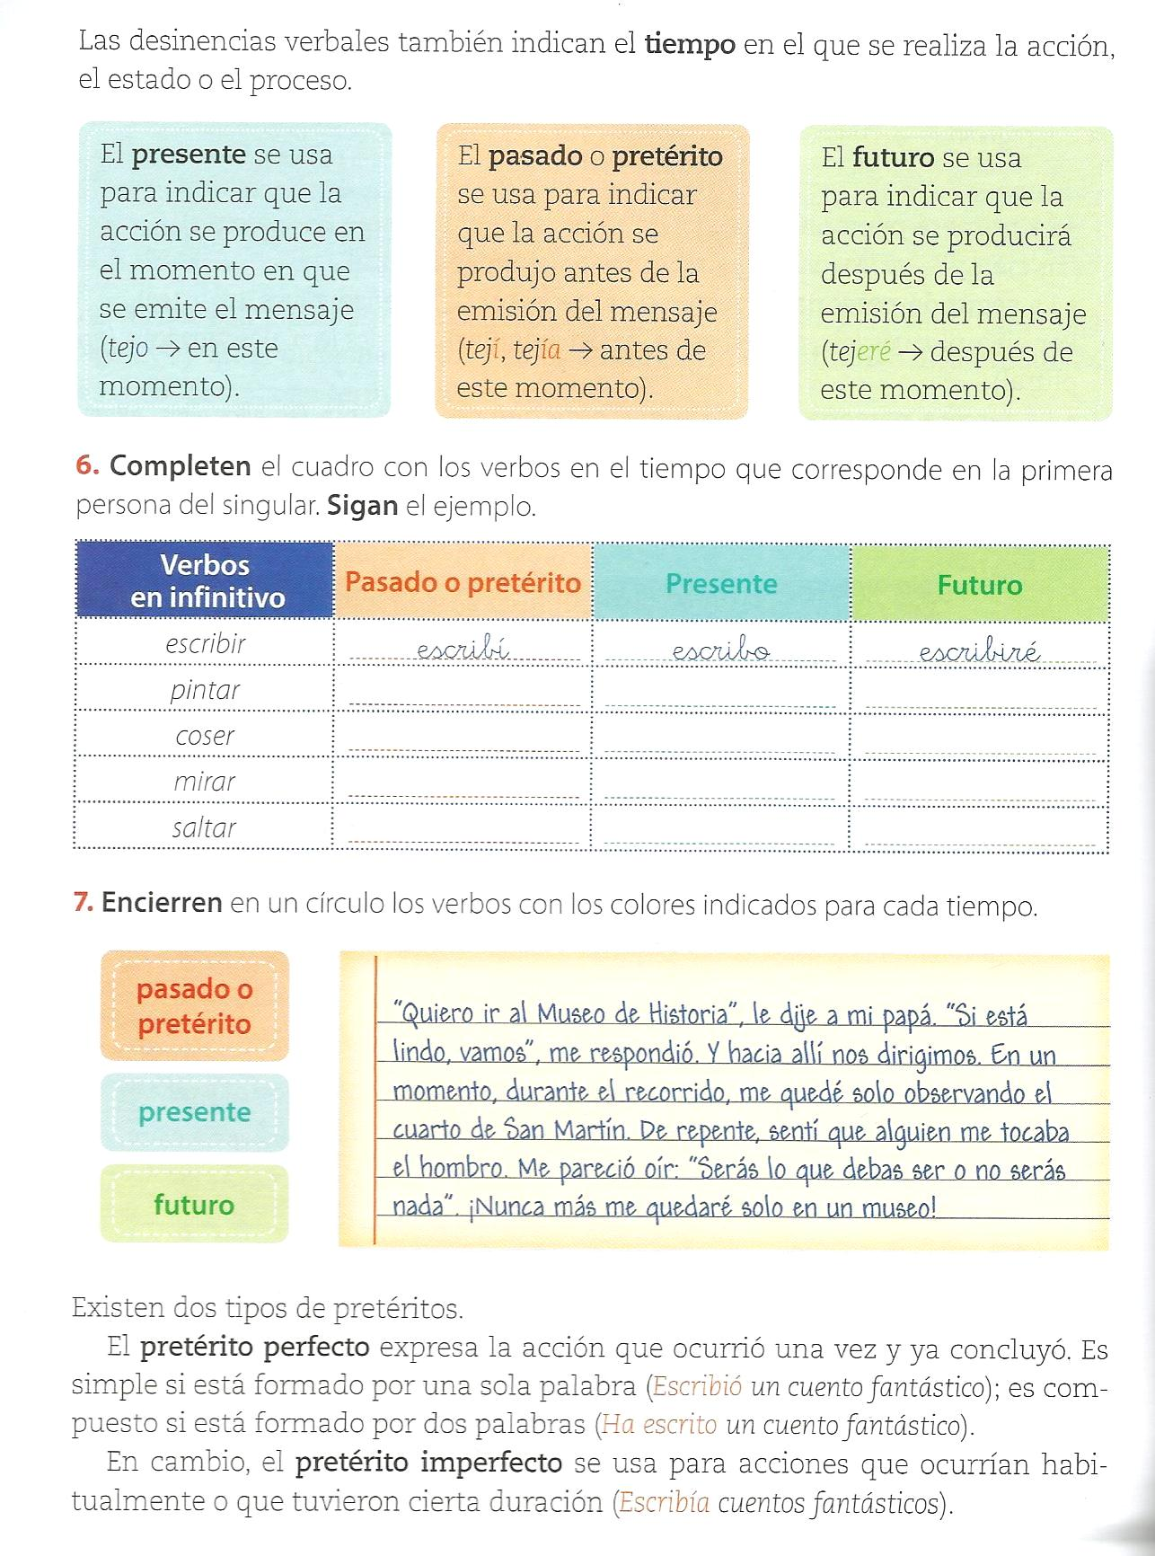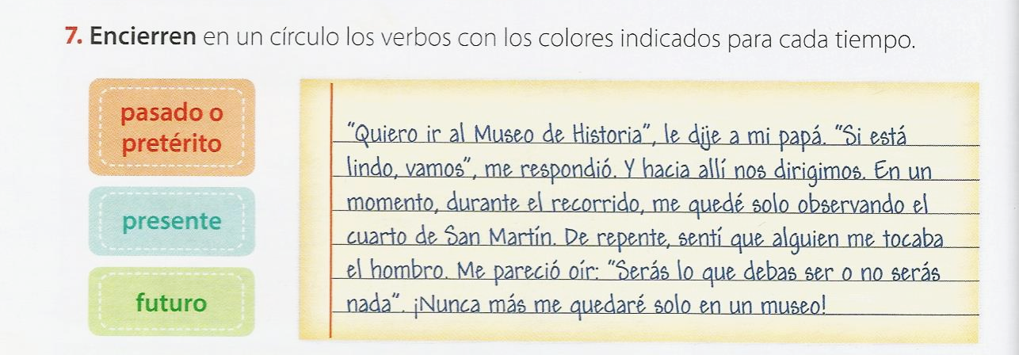
Saltaré
Miraré
Coseré
Pintaré
Salto
Miro
Coso
Pinto
Salté
Miré
Cosí
Pinté

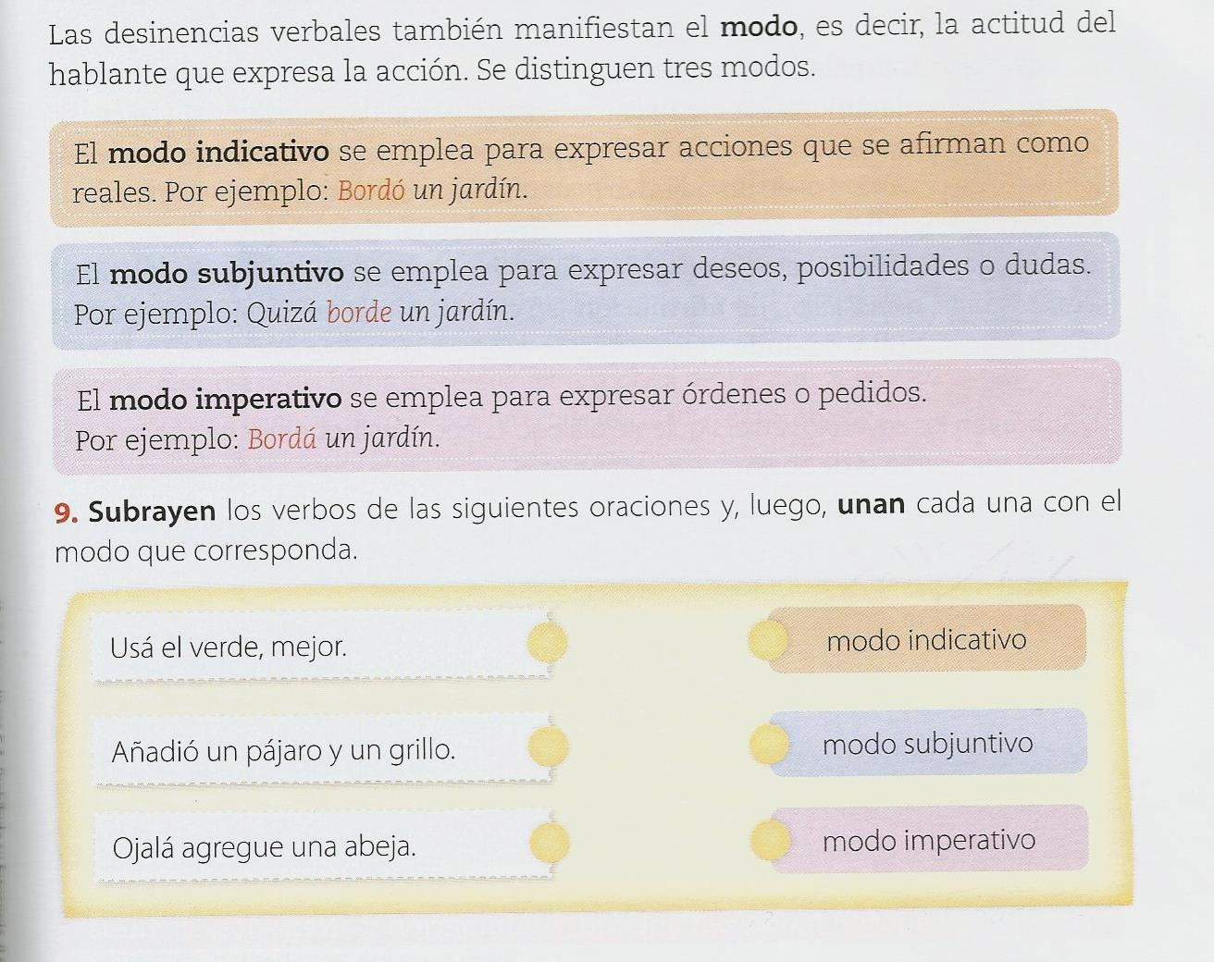

Conjuga el verbo bailar en los tiempos compuesto del Modo Indicativo
PRETÉRITO PERFECTO COMPUESTO
Yo: He bailado
Tú / usted/ Vos: Has bailado / Ha bailado
Él/ ella: Ha bailado
Nosotros: Hemos bailado
Ustedes /vosotros: Han bailado
Ellos / ellas: Han bailado
FUTURO COMPUESTO
Yo: Habré bailado
Tú / usted/ Vos: Habrás bailado/Habrá bailado
Él/ ella: Habrá bailado
Nosotros: Habremos bailado
Ustedes /vosotros: Habrán bailado / Habréis bailado
Ellos / ellas: Habrán bailado
CONDICIONAL COMPUESTO
Yo: Habría bailado
Tú / usted/ Vos: Habrías bailado/ Habría bailado
Él/ ella: Habría bailado
Nosotros: Habríamos bailado
Ustedes /vosotros: Habrían bailado
Ellos / ellas: Habrían bailado

RERFLEXIÓN
(Responde en tu carpeta en forma de oración)
¿Qué aprendiste sobre verbos? ¿Y verboides? ¿Qué es lo que más te costó? ¿Por qué?
¿Para qué te sirven estos aprendizajes? ¿Qué cosas hay que seguir practicando?

